MANUAL DE USUARIO

Sistema de Atención a Clientes BAC San José

**Instituto Tecnológico de Costa Rica**

Administración en Tecnologías de Información

**TI-2402** Algoritmos y Estructuras de Datos

**Prof.** Andrei Fuentes L

**Tarea Programada #2**

*Joseph Vega Vargas*

*Lucia Solís Ceciliano*

*Miller Ruiz Urbina*

Octubre, 2014

Índice

Contenido

Introducción 2

Librerías usadas 3

Descripción del problema 4

*Decisiones de diseño:* 5

*Algoritmos usados:* 5

Manual de usuario 6

*A.* *Requisitos:* 6

*B.* *Acceso la ventana de inicio (Configuración):* 6

*C.* *Ventana Principal* 7

*D.* *Ventana Tabla dinámica:* 8

*E.* *Ventana Gráficos* 9

*F.* Ventana Registro de cliente: 10

Análisis de resultados 11

# Introducción

El propósito de este Manual es facilitar al usuario final la operación de las diferentes pantallas de captura, registro y consulta de la información que se requiere en el sistema de atención al cliente para el BAC San José.

El sistema mostrado a continuación permite asignar citas priorizadas para la debida atención de las personas que hacen uso de la plataforma del BAC San José, con la intención de mejorar tanto en servicio al cliente y que este se sienta a gusto con la atención, además de evitar que el mismo se encuentre con la molestia de realizar filas que se puedan tornar tanto largas como tediosas y pudieren ocasionarle algún disgusto o incomodidad de cómo somos como banco en procura de brindar servicio de calidad con ayuda de las herramientas más novedosas y eficientes del mercado.

# Librerías usadas

* Java Mail: El API JavaMail es un paquete opcional (extensión estándar) para leer, componer, y enviar mensajes electrónicos.

Con esta librería los usuarios interactúan con los programas para leer y escribir e-mails.

JavaMail está diseñado para proporcionar acceso independiente del protocolo para enviar y recibir mensajes.

* Librería de Gráficos y demás

# Descripción del problema

Con el pasar del tiempo, las empresas que brindan servicios al público en general o a un grupo en específico, como son los clientes de un banco, en el caso específico, el BAC San José, su interés más grande es velar por cómo se brinda el servicio a sus clientes, por dicho motivo se pretende solventar la necesidad de un sistema de atención al cliente para así evitar que los usuarios tengan que hacer largas filas a la espera de su turno.

El programa a presentar debe presentar la posibilidad de configurar unas variables básicas, como son el nombre de la sucursal en la que se está implementando el sistema, el número de cajas que van a estar a tendiendo (cajas disponibles para la atención), y el logo de la sucursal, banco o lugar donde se ejecute el sistema.

Además el sistema a implementar debe ser capaz de asignar a cada uno de los clientes que lleguen a la sucursal un turno en la cola de atención al cliente en las cajas de dicho Banco; al sistema se le deben ingresar datos muy simples, como son el nombre del cliente, y su correo electrónico, y con la ayuda del guardia de seguridad quien será el encargado de asignar un nivel de prioridad al cliente (persona con discapacidad, adulto mayor, mujer embarazada, cliente corporativo o cliente regular). Con esta información, el algoritmo interno del programa será capaz de asignar un turno en la cola de la lista para ser atendido de acuerdo a su prioridad y el número de cajas disponibles para la atención.

El sistema debe ser capaz de enviar un correo que le notifique al cliente que ha sido registrado en el sistema y que espere pacientemente mientras le es enviado por el sistema un correo notificándole la asignación de la caja a la que debe pasar para ser atendido.

Como funciones adicionales el sistema debe poder generar una serie de reportes, como son listas de clientes del banco junto a sus respectivos datos, mostrados en una tabla, debe generar varios gráficos tanto de información de cantidad de clientes por tipo, atendidos por hora y por día; además de permitir un filtrado de datos por fecha, todo esto en dos tipos de gráficos, tipo grafico de barras como también en pastel.

Diseño del programa

## *Decisiones de diseño:*

Por decisión conjunta de los desarrolladores se decidió la elaboración de cuatro ventanas que se van abriendo consecuente a cada función que se hace uso del sistema, se definió la ventana de configuración que es la primera en mostrarse al usuario del programa, con la característica que permitirá ingresar el nombre de la sucursal y seleccionar un logo, así como el número de cajas a utilizar.

Luego está la ventana Principal, que es la que muestra la actividad del sistema como las cajas presentes a funcionar, el usuario asignado a la caja y una característica de liberación de cajas, sus botones muestran las funciones relacionadas al nombre asignado como son la ventana de configuración nuevamente, la ventana para generar los informes, los gráficos y las tablas dinámicas; además de la ventana no menos importante que es la de asignación de tiquete, destinada a registrar al usuario al presentarse a la sucursal, cada una de estas ventanas están enlazadas de tal manera que el sistema funcione de forma armónica y eficaz.

## *Algoritmos usados:*

Se utilizaron Listas Doblemente Enlazadas, esto porque permitía la facilidad de devolverse y avanzar al reproducir una canción, y porque era más práctica su implementación ya que no tiene restricción de memoria por parte del programa.

# Manual de usuario

1. *Requisitos:*

* Netbeans 8.0 o superior, o línea de comandos del Sistema Operativo como medio para ejecutar el proyecto.
* Java 1.8 o superior
* ANT versión 1.5 o superior

1. *Acceso la ventana de inicio (Configuración):*

`El sistema de atención al cliente del BAC San José, Es una aplicación de escritorio que puede ser ejecutada con cualquier computadora que posea los requerimientos necesarios además la computadora debe poseer las aplicaciones necesarias como: java, SDK y ANT, estos complementos son indispensables para que el sistema funcione correctamente. El software fue pensado en ejecutarse en una plataforma Linux, compilándose inicialmente desde la terminal de comandos, ejecutando ANT para su compilación y ejecución que desplegará la ventana de configuración donde se ingresaran los datos de inicialización de sistema:

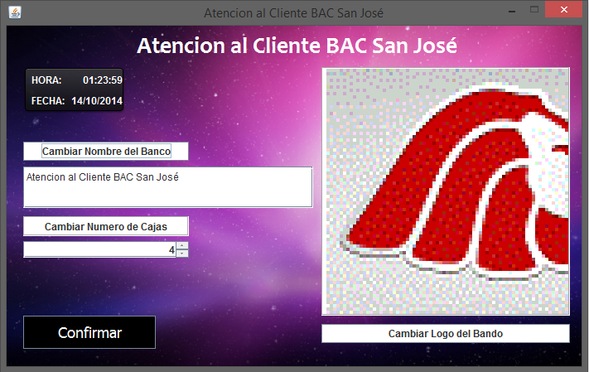

1. **Nombre asignado** muestra el nombre que se definió en la barra de asignación de nombre
2. **Fecha y hora** Muestra la Hora y fecha Actuales del Sistema
3. **Logo** Muestra el logo a utilizar en el sistema
4. **Botón Cambiar nombre** Asigna un nombre al Sistema para mostrarlo en toda la ejecución del sistema
5. **Barra Asignar nombre** Se ingresa el nombre a utilizar para el sistema
6. **Numero de cajas** se asigna un numero de cajas para inicializar el sistema
7. **Botón Confirmar** asigna los valores ingresados anteriormente e inicializa el sistema, desplegando una ventana solicitando la confirmación de los datos ingresados, si la opción es negativa permitirá seguir modificando los datos de inicio de sistema, de lo contrario desplegará la Siguiente ventana.
8. **Cambiar Logo del Banco** despliega una ventana de búsqueda para seleccionar y cargar una imagen para mostrar en el logo del banco.
9. *Ventana Principal*

Esta ventana muestra el funcionamiento del sistema en tiempo real y permite la manipulación y uso de las distintas funciones.

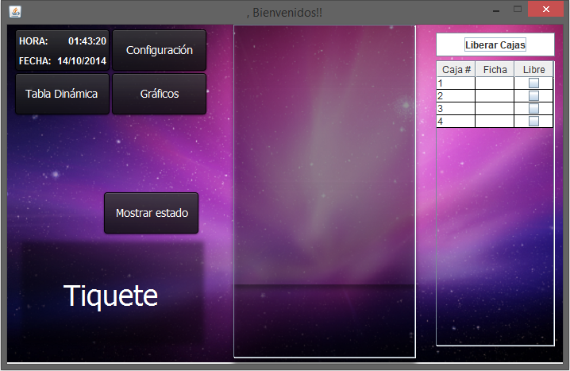

1. **Fecha y hora** Muestra la Hora y fecha Actuales del Sistema
2. **Botón configuración** retorna al usuario del sistema a la ventana inicial para la configuración del sistema en sus atributos de numero de cajas, nombre de la sucursal y logo.
3. **Botón gráficos** despliega la ventana para visualizar los gráficos de actividad del uso de la plataforma.
4. **Botón tabla dinámica** despliega la ventana que muestra la información en una tabla dinámica.
5. **Recuadro tiquete** despliega la ventana de registro.
6. **Botón Mostrar estado** Que hace???
7. **Recuadro en blanco**
8. **Botón Liberar Cajas** libera la caja seleccionada en el recuadro de abajo permitiendo la asignación de otro usuario a la misma.
9. **Selector de caja** permite seleccionar la caja que se va liberar
10. *Ventana Tabla dinámica:*

Esta ventana es abierta por el botón cuatro de la Ventana Principal

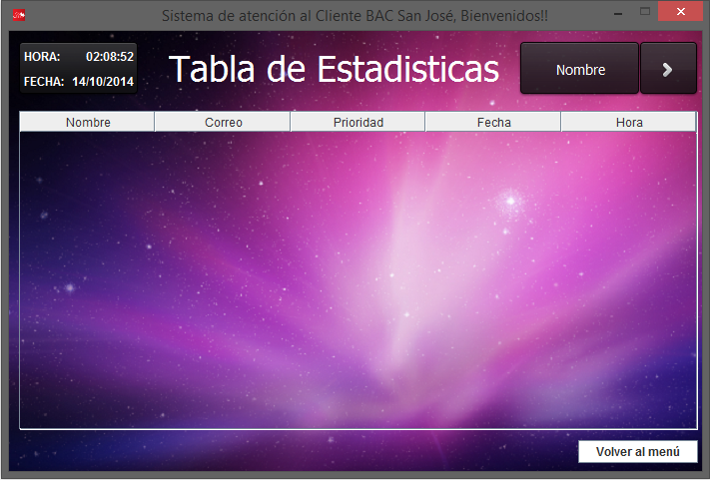Esta ventana muestra la información de los clientes que han sido registrados en el sistema, con su nombre, correo electrónico, la prioridad que le fue asignada, la fecha y hora que ingreso a la sucursal. Dicha tabla puede ser ordenada de distintas formas como lo permite el Botón selector de ordenamiento (Botón numero 1)

1. **Botón selector de ordenamiento** permite ordenar la lista de acuerdo a la selección hecha por el administrador del sistema, el sistema está habilitado para ordenar por cada una de las categorías que presenta la tabla en el título de sus columnas.
2. **Botón Volver al menú** retorna al administrador del sistema a la ventana Principal para continuar el uso del sistema.
3. *Ventana Gráficos*

Esta ventana la abre el botón número 3 de la ventana principal.

Las funciones de esta ventana es que permite visualizar el uso del sistema y el registro de las personas que han hecho uso de la plataforma de forma visiblemente fácil como es en un gráfico de barras o de forma pastel, esto dependerá de la selección que haga el administrador del sistema.

Falta

1. Ventana Registro de cliente:

Se despliega al hacer un clic con el mouse en el Botón número 5 de la ventana principal (Recuadro Tiquete).

La ventana muestra las opciones de registro del cliente para el uso de las cajas que han sido habilitadas en sistema.

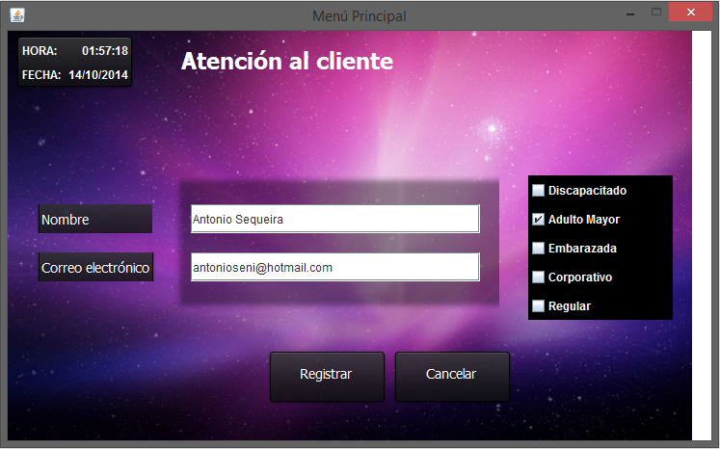

1. **Fecha y hora** Muestra la Hora y fecha Actuales del Sistema
2. **Ingreso Nombre** se digita el nombre del cliente del banco que se va registrar
3. **Ingreso de correo electrónico** se digita el correo electrónico donde se le va enviar las notificaciones de registro y turno de ser atendido.
4. **Caja de prioridad** presenta las opciones disponibles para asignarle un grado de prioridad al cliente para que el sistema lo evalué y lo asigne en una lista de acuerdo a esta característica.
5. **Botón de registro** registra en las listas al cliente en espera de asignarle una caja para ser atendido.
6. **Botón Cancelar** cierra la ventana de registro y devuelve al usuario del sistema a la ventana Principal.

# Análisis de resultados